**Для студента №1**:

Создал новую ветку

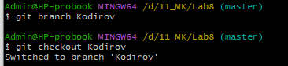

-выполнил индивидуальное задание

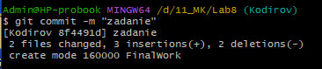

Консоль гит

